Новый Ледниковый период начнется в 2100

Victoria Levkine (email mst@mathship.com)

Guennadi Levkine (email hlevkin@gmail.com)

Mathship Technologies
Gibsons, BC, Canada

Аннотация. Прогнозы климата на короткие и длительные периоды очень важны для человеческой цивилизации. В этой статье мы предсказываем, что новый ледниковый период начнется в 2100 году нашей эры. Этот прогноз основан на хронометраже солнечных циклов.

Key words: ice age; global warming; global cooling; solar activity; solar circle, solar magnetic field

1. Введение: проблема и терминология

Главная проблема для нашей Цивилизации - прогноз погоды в условиях долгого времени: приближаемся ли мы к глобальному потеплению или глобальному похолоданию? Неправильный ответ приведет к печальным последствиям.
В научной литературе об этом вопросе имеется много статей противоречащих друг другу. Большинство из них доказывают, что мы приближаемся к периоду глобального потепления.
Мы утверждаем, что, напротив, мы вступаем в период глобального охлаждения. Мы получили этот результат, изучая влияние магнитного поля Солнца (СМП) на Землю.

Терминология:
Определение солнечного цикла (SC): процесс изменения SMF с нулевого уровня на следующий нулевой уровень.
Момент, когда SMF равен нулю, является границей между двумя солнечными циклами, называемыми годом перехода.
Или Переходный год - это год с двумя солнечными циклами (один цикл заканчивается, а другой начинается).

Приведенная ниже таблица демонстрирует важность времен переходных лет для военной истории Земли:

SC 14 1904 г. Начало русско-японской войны.
SC 15 1914 г. Начало Первой мировой войны
SC 16 1926 г. Армия Чжана Цуолина захватывает Пекин. Заканчивается Rif War
SC 17 1937 г. Начало Второй мировой войны (Нанкин)
SC 18 1948 г. Холодная война и корейская война
SC 19 1959 г. Куба: война между Фульхенсио Батистой и Фиделем Кастро
SC 20 1971 г.. Война между Бангладеш и Пакистаном
SC 21 1981 г. Гражданская война в Сальвадоре.
Иран – Соединенные Штаты: американские заложники захваченные в посольстве
SC 22 1990 г. Закончилась Холодная война. Война в Персидском заливе:
Ирак вторгается в Кувейт
SC 23 2000 г. Вторая чеченская война
SC 24 2011 г. Ливийские и сирийские гражданские войны
SC 25 2020 г. Конфликты Сирия - Турция, Армения - Азербайджан,…
Предсказание следующего SC: 2030 г.
Вопрос: какие войны будут в этом году?

В этой статье доказано с использованием Transition Years Times, что новый ледниковый период начнется в 2100 году.

2. Дополнительные примеры солнечного воздействия на Землю

Большинство важных событий происходят в переходные годы. Вот несколько примеров этого.

Исторические события, выбранные случайным образом:
1301 г. до н.э.: 1300 г. до н.э. - Моисей выводит евреев из Египта.
1274 г. до н. э .: Битва при Кадеше в Сирии.
1251 г. до н.э .: солнечное затмение в этот день могло означать рождение Геракла в Фивах, Греция.
0001 год нашей эры: Рождение Иисуса, как назначено Дионисием Экзигуусом
1491 год нашей эры: Реконкиста - война в Гранаде окончена.
1492 год нашей эры: экспедиция Христофора Колумба высадилась на Карибах
1780 год нашей эры (1781 г.) Американская революция: американские и французские войска начинают осаду англичан в Йорктауне, штат Вирджиния.

Примеры пандемий:
1616 н.э. эпидемия в Новой Англии
1665 г. н.э. Великая лондонская чума
1769 г. н.э. Русская чума 1770-1772 гг.
1853 г. н.э. Третья пандемия холеры (Россия)

Самые сильные торнадо в США:
2011 г. н.э. Joplin, MO 5/22/2011; 158 погибших
1948 г. н.э. Woodward, ОК 4/9/1947; 181 погибший
1937 г. н.э. Gainesville, GA, 4 июня 1936 года; 203 погибших
1937 г. н.э. Tupelo, MS 4/5/1936; 216 погибших
1893 г. н.э. St. Louis, MO 27/5/1896; 255 погибших
1843 г. н.э. Natchez, MS 5/6/1840; 317 погибших
1926 г. н.э. Tri-State. (MO / IL / IN) 18.03.1925; 695 погибших

3. Малый ледниковый период: обратное предсказание

Основной проблемой при изучении влияния SMF на климат Земли является прогноз глобальной средней температуры (GMT) как функции значения SMF. Эта проблема была нами решена.

Вот результаты использования этой функции для XI-XX веков:

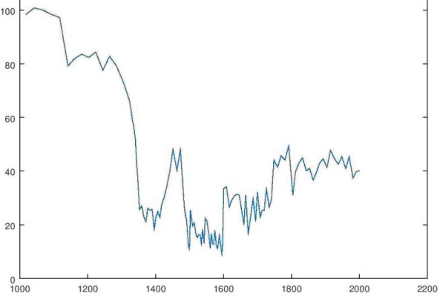

Мы сравнили ее с кривой событий солнечной активности, записанной с помощью радиоуглеродного методаЬ

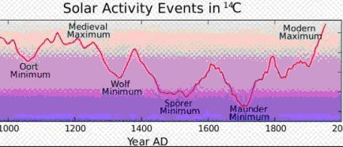
Было обнаружено, что наша кривая совпадает с кривой, измеренной радиоуглеродным методом.
На обеих кривых найдены минимум Вольфа, минимум Шперера, минимум Маундера и минимум Оорта.
Что на этих кривых не совпадает:
Самый холодный минимум - минимум Spörer
Температура минимума Вольфа и температура минимума Маундера одинаковы
Температура в 1000 году (середина средневековья) существенно выше нынешней температуры.

4. Последний ледниковый период (Last Ice Age или LIA) и время его начала / окончания.

Плейстоце́н — эпоха четвертичного периода, начавшаяся 2,6 миллиона лет назад и закончившаяся 11,7 тысячи лет назад. Плейстоценовая эпоха сменила плиоценовую и сменилась голоценовой.
LIA произошли в эпоху плейстоцена

LIA началась 2,6 миллиона лет назад

LIA закончилось 5700 лет назад

Ледниковое покрытие было максимальным 18000 лет назад

5. Ледниковые карты последнего ледникового периода 18000 лет назад.

Карта ледников Европы: смотри Рисунок 1.

Карта ледников Северной Америки: смотри Рисунок 2.

Карта ледников всего мира: смотри Рисунок 3.

Карты Ледникового периода 2100 будут близки к картам предыдущего Ледникового Периода

Терминология:
Homo sapiens это Человек - культурный примат.

Мы предсказываем, что позже Homo Sapiens изменит (растопит) некоторые ледники, используя мощные источники энергии. Это изменение поверхности планеты будет называться «инженерией планеты».

6. Прогнозирование Нового Ледникового периода.

Этот ледниковый период начнется в 2100 году.

GMT означает «Глобальная средняя температура» Земли (ГСТ).

GMT низкое, поскольку учитывает всю поверхность Земли, включая Арктику и Антарктиду.

В 2020 году GMT повысится на 0,9 градуса по Цельсию. Но это будет сопровождаться сильным зимним похолоданием.
Например: летняя температура повысится на 4 градуса по Цельсию, а зимняя температура упадет на 3 градуса по Цельсию.

Таблица с прогнозом глобальной средней температуры (GMT) с 2000 по 2200 год:

2020 год GMT = 14 градусов по Цельсию
2030 год GMT = 15 градусов по Цельсию
2040 год GMT = 14 градусов по Цельсию
2050 год GMT = 13 градусов по Цельсию
2060 год GMT = 13,5 градусов по Цельсию
2070 год GMT = 12 градусов по Цельсию
2080 год GMT = 12,5 градуса Цельсия
2090 год GMT = 15 градусов по Цельсию
2100 год GMT = 9 градусов Цельсия Экстремальное похолодание!
2110 год GMT = 9 градусов Цельсия
2120 год GMT = 9 градусов по Цельсию
2130 год GMT = 10 градусов Цельсия
2140 год GMT = 10 градусов по Цельсию
2150 год GMT = 9 градусов по Цельсию
2160 год GMT = 7 градусов Цельсия

, , , , , , , , , , , , , , , , , , , , , , , , , , , , ,

год 4000 GMT = 7 градусов Цельсия

В целом, глобальная температура поверхности суши и океана на март 2020 года была на 1,16 ° C (2,09 ° F) выше среднего значения за 20 век, равного 12,7 ° C. Это равняется первой записи в таблице.

Здесь приведен график изменения ГСТ в период 2000 - 2250.

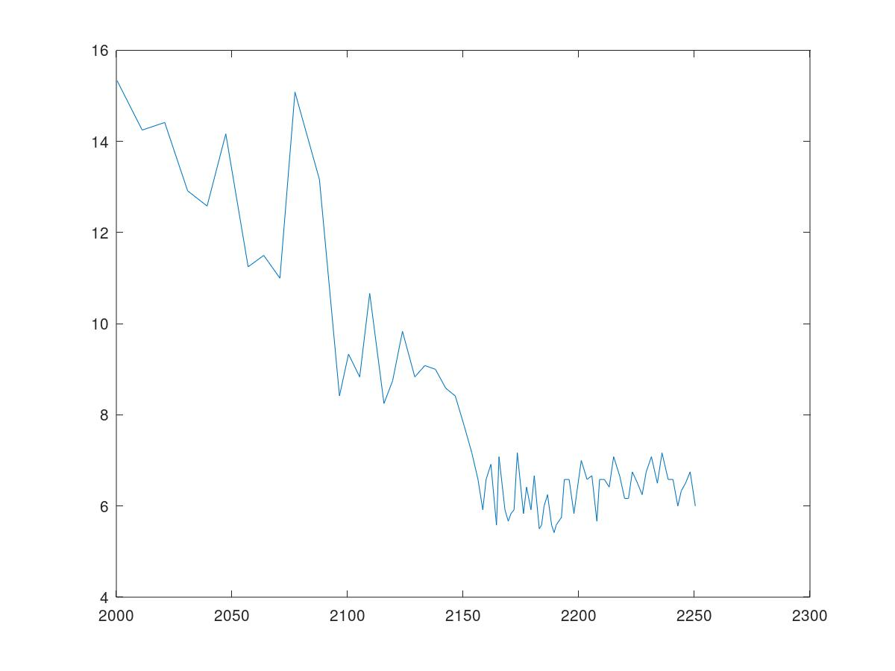

Комментарии к таблице:
2030:
Климат будет намного более жарким и изменчивым, чем в 2020 году. Лето будет очень жарким, а зимы намного холоднее

2040:
Климат будет таким же как в 2020

Период с 2050 по 2075 год:
Будет очень сильное похолодание. GMT понизится с 14 градусов до 12,5 градусов по Цельсию

2080:
Самое сильное потепление - GMT за год подскочит с 12,5 до 15 градусов по Цельсию

2100:
Новый ледниковый период начнется в 2100 году с сильнейшего опускания температуры от 15 до 9 градусов Цельсия.

2160:
GMT окончательно стабилизируется на отметке 7 градусов Цельсия.

Если читатель хочет знать, что он увидит в конце своей жизни, он может определить это с помощью этой таблицы.

8. Проверка достоверности прогноза Нового ледникового периода.

Алгоритм прогнозирования был проверен путем обратного прогнозирования GMT во время Малого ледникового периода (период 1300-1870 гг. Нашего тысячелетия). (См. Раздел 3.)

Результат проверки показал совпадение прогнозируемого GST с измеренным ГСТ углеродным методом в пределах погрешности измерения.

8. Развитие человеческой цивилизации в новом ледниковом периоде.
Сменяемость Hoмo в новом Ледниковом Периоде:

Homo Sapience
Они живут сейчас и первые 200 лет нового Ледникового Периода, большинство из них будет жить на Земле. Затем их сменят Homo Spaciens как кроманьонцы сменили неандертальцев.
Смотри https://en.wikipedia.org/wiki/Homo_sapiens

Homo Spaciens
Они будут жить в космосе (следующие 900 лет NIA, интенсивная иммиграция на планеты, их колонизация, первые звездные корабли)
Смотри http://www.homospaciens.org/

Homo Galacticus:
Они появятся через 1000 лет нового Ледникового Периода.
Смотри https://www.sciencealert.com/homo-galacticus-how-space-will-shape-the-humans-of-the-future

9. Разрешение парадокса Ферми.

В Млечном Пути должно быть много внеземных разумных цивилизаций, минимум одна на 1000 звезд.

Их можно разделить на три типа:

- Планетарные Цивилизации. Они колонизировал свою планету и начали изучать их звездную систему

- Звездные цивилизации. Они колонизировали их собственную звездную систему и начали изучать звезды вокруг их звездных систем

- Галактические Цивилизации. Они колонизировали другие звезды вокруг своей звезды и имеют интенсивные контакты с другими Галактическими Цивилизациями

Для Планетарной и Звездной Цивилизаций абсолютно неприемлемо получение технологий от цивилизаций более высокого уровня. Это находится под контролем Галактических Цивилизаций.

Планетарные цивилизации наиболее опасны при получении таких технологий. Вот почему наша цивилизация находится под особым контролем галактических цивилизацй; их цель - мы не должны знать о существовании внеземных разумных цивилизаций (парадокс Ферми).

Теперь мы двигаемся в направлении Звездной цивилизации. Ледниковый период 2100 года очень сильно простимулирует это. Если мы пройдем этот переход, контакты с другими цивилизациями будут неизбежны.

Но некоторые цивилизации после этого не выживают. Результатом является их полностью сожженная планета.
Если же мы поймем эту опасность и примем соответствующие меры, то пройдем тест «Ледниковый период» и перейдем в Клуб Звездных Цивилизаций.

10. Выводы.

Сделайте их сами.

Наш личный вывод: мы должны сделать все, чтобы наша цивилизация выжила и стала Звездной Цивилизацией.

11. Благодарности.

Мы очень благодарны исследователям, которые создали карты на рисунках 1, 2 и 3.
Рисунок 1 (Ледниковая карта Европы):
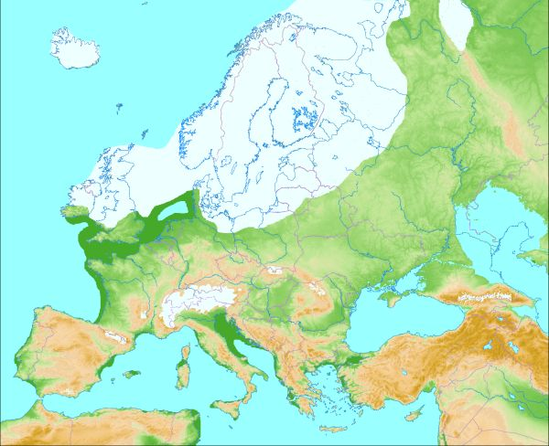

Рисунок 2 (Ледниковая карта Северной Америки):

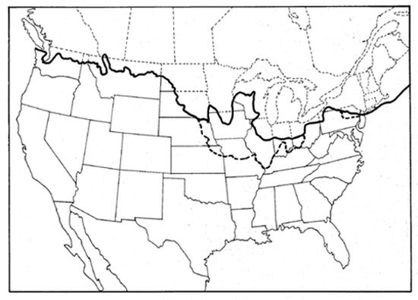

Рисунок 3 (Ледниковая карта всего мира):

